A dráma eredete és a görög színjátszás

1.) A kezdetek

* az athéni demokrácia fénykorához kapcsolódik az eredete (Kr.e V. század)
* kezdetben ünnepekhez kötődtek előadások
  + kardal + hangszeres kíséret
  + Dionüszosz isten dicsérete: dithürambosz
* a kardalból kiválik a karmester: ő ölti magára az isten szerepét és monológ formájában meséli elmesélt egy részletet
* további szereplők jelentek meg a színpadon és kettejük dialógusából ismerték meg a cselekményeket
* a témakör kibővül a továbbiakban és mondakörökből ismert hősök történeteit dolgozzák föl
* később kiegészül a társadalmi problémák megjelenítésével:
  + reakció a gyorsuló világra, örökös változásokra
  + csoportok közötti konfliktusok, egyén és közösség viszonya

2.) A színjátszás

* a dráma lehetőséget adott arra, hogy erkölcsi, vallási társadalmi kérdéseket széles közönség elé tárja, ezért vált a görög irodalom kiemelkedő műnemévé
* alapja: mitikus múlt 🡪 mindenki ismerte, a hétköznapi élet felett állt, mert költőibb, filozófikusabb, szertartásszerű
* serkentőleg hat az alkotókra a drámai versenyek meghirdetése
* a színház:
  + domboldalra építették ki
  + félkör alakú
  + lépcsőzetesen emelkedő padsorokon helyezkedett el a nézőtér
  + közepe: kerek tér (orkhésztra), itt állt föl a kórus (13-15 tag)
  + a kórus mögött: emelkedett keskeny tér: színpad
  + előadások ideje: reggeltől estig
  + álarcok használata: érzelmeket fejeztek ki, az adott karakter fő tulajdonságát is ki kellett emelnie
  + női szerepeket férfiak játszották
* „tragikus triász”
  + Aiszkhülosz
  + Szophoklész
  + Euripidész
* a komédia nagymestere: Arisztophanész

Dionüszosz színháza (Athén, Kr.e IV. század)

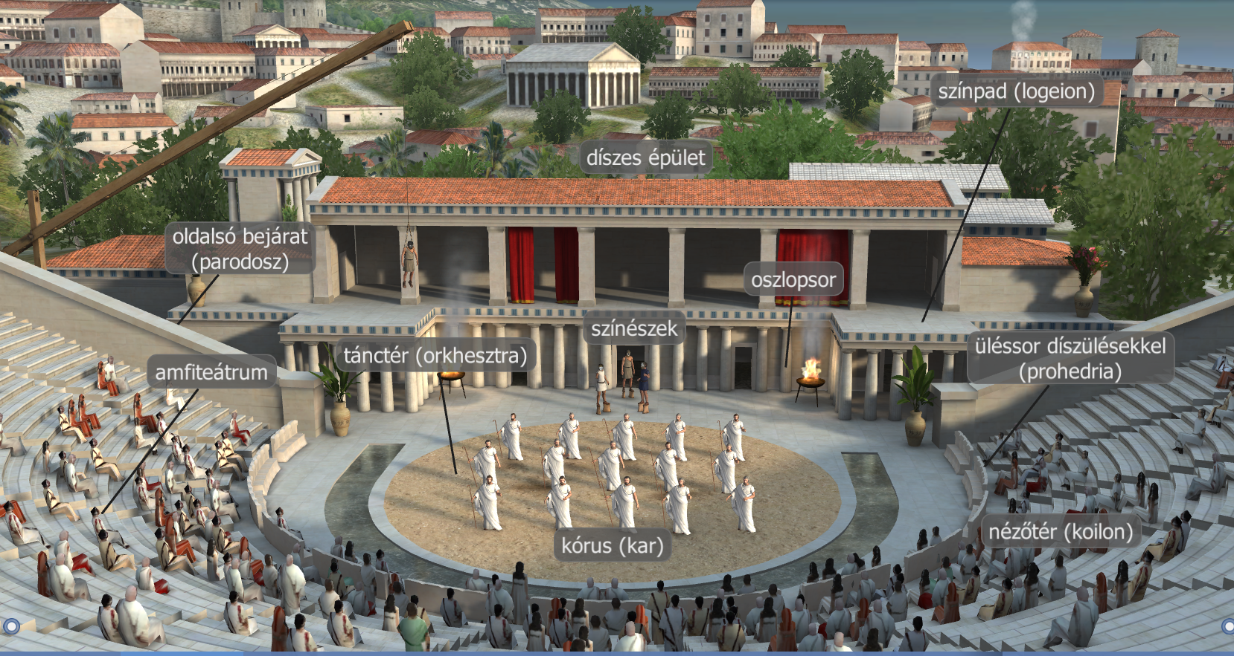

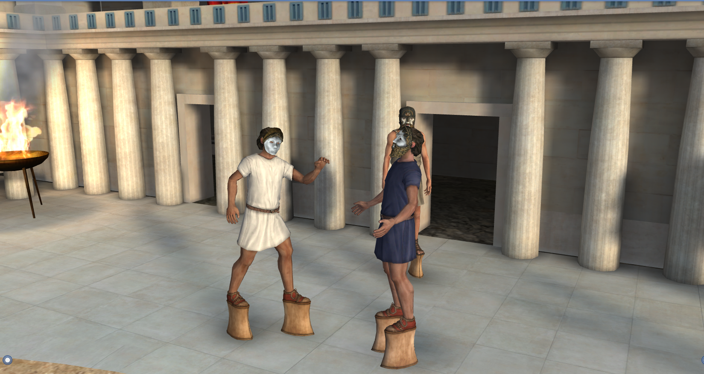

3.) A dráma műneme

* cselekménysort ábrázol
* a szereplők jellemét, gondolatait, egymáshoz való viszonyát a párbeszédekből és monológokból ismerjük
* a nézők előtt bontakozik ki az alapszituáció, de sok jelentős momentum a színpadon kívül történik
* lényege egy jelentős sorsfordulat, ezért sűrített a cselekmény
* mozgatóeleme: a drámai harc, az egymástól eltérő emberi magatartások konfliktusa
* a drámai sajátoságok:
  + szerzői utasítás
  + díszletek, kellékek
  + színészi játék: akció, dikció
* műfajok: tragédia, komédia
  + tragédia:
    - tragikum: olyan értékszerkezet, melyben hirtelen nagy értékveszteség következik be
    - tragikus hős: pozitív erkölcsi értéket képvisel, céljaiért vállalja a harcot, de elbukik küzdelmében 🡪 a képviselt érték megmarad, hiszen a nézőkből együttérzést vált a tragikus fájdalmas sorsa
  + komédia:
    - komikum: forrása a hamis értékek leleplezése 🡪 egy kisszerű figura azáltal válik nevetségesség, hogy szélsőségesen képvisel valamilyen negatív emberi tulajdonságot (hiúság, fösvénység) és ebből adódóan a cselekmény végén pórul jár
    - nem csak az a fontos, hogy kin nevetünk, hanem az, hogy min